**关于开展取缔门店塑料凳子专项整治行动的通知**

各片区、门店：

近期在对门店安全检查中，发现门店仍然在违规使用塑料凳子垫高取物，为切实加强安全管控，预防摔伤事故发生，即日起各片区主管牵头组织开展“取缔塑料凳专项整治行动”，特通知如下：

**一、专项整治行动小组成员**

组长：各片区主管

成员：片区内各门店店长

**二、整治时间：**2025年1月17-26日

**三、整治事项：**取缔门店塑料凳子

**第一阶段（1月17-20日）**

1.各门店严禁违规使用塑料凳垫高取物或提供给客户坐用。

2.门店有损坏或松动的圆木凳或方凳不能维修的，要立即停止使用。

3.各片区在1月20日上午前完成片区门店现有凳子情况（是指好的凳子）、以及取缔塑料凳子后需要配置的“矩形凳子”数量表（附表2），由各片区统一汇总后报综合管理部（张蓉）。

4.综合管理部行政科核定门店需要矩形凳子数量，向公司领导申请购买。

**第二阶段（1月22日-2月15日）**

5.各门店向公司库房申请配置矩形凳子及通过物流配送到位。

**第三阶段（2月16日）**

6.各门店对店内塑料凳子进行自行销毁处理，确保店内无塑料凳。（各片区设置定点培训会议室的塑料凳除外，但仅限于培训时员工用）

7.今后凡发现门店有塑料凳的，要扣门店安全考核分，并对店长进行处罚。

附表1：矩形凳子式样图

附表2: 门店现有凳子情况、塑料凳取缔后需要配置矩形凳子数量表

四川太极大药房.综合管理部

2025年1月17日

附件1：矩形凳子式样图

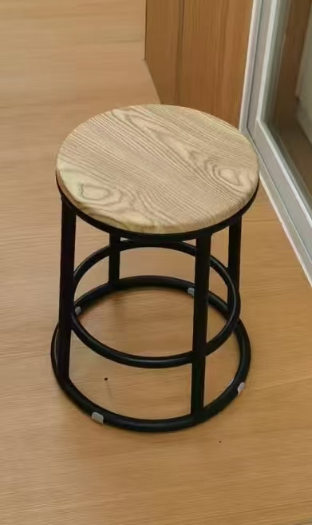

附件2：

**门店现有凳子情况、塑料凳取缔后需要配置矩形凳子数量表**

片区名称： 单位：个

|  |  |  |  |  |  |
| --- | --- | --- | --- | --- | --- |
| **门店名称** | **现有塑料凳数量** | **现有三步梯凳数量** | **现有圆木凳子或方凳子数量** | **已配有矩形凳子数量** | **本次需要申请矩形凳子数量** |
|  |  |  |  |  |  |
|  |  |  |  |  |  |
|  |  |  |  |  |  |
|  |  |  |  |  |  |
|  |  |  |  |  |  |
|  |  |  |  |  |  |
|  |  |  |  |  |  |
|  |  |  |  |  |  |
|  |  |  |  |  |  |
|  |  |  |  |  |  |
|  |  |  |  |  |  |
|  |  |  |  |  |  |
|  |  |  |  |  |  |
|  |  |  |  |  |  |
|  |  |  |  |  |  |
|  |  |  |  |  |  |
|  |  |  |  |  |  |
|  |  |  |  |  |  |
|  |  |  |  |  |  |
|  |  |  |  |  |  |
|  |  |  |  |  |  |
|  |  |  |  |  |  |
| 注：“矩形凳子”是公司为各门店配置可以用于垫高取物的一种新型凳子。目前门店配置的圆形木凳、方凳，如果无松动、摇晃情况的，可以继续使用，暂可不替换。 | | | | | |